2 SAT -8A BIOLOGIJA 28.4.

RO ZA ZADAĆU 5.5.2020.DO 17 SATI

HORMONSKA REGULACIJA

Udž.str.96-100

POGLEDAJ PREZENTACIJU

<http://www.eduvizija.hr/portal/lekcija/8-razred-biologija-hormonska-regulacija>

PLAN PLOČE Hormonska regulacija

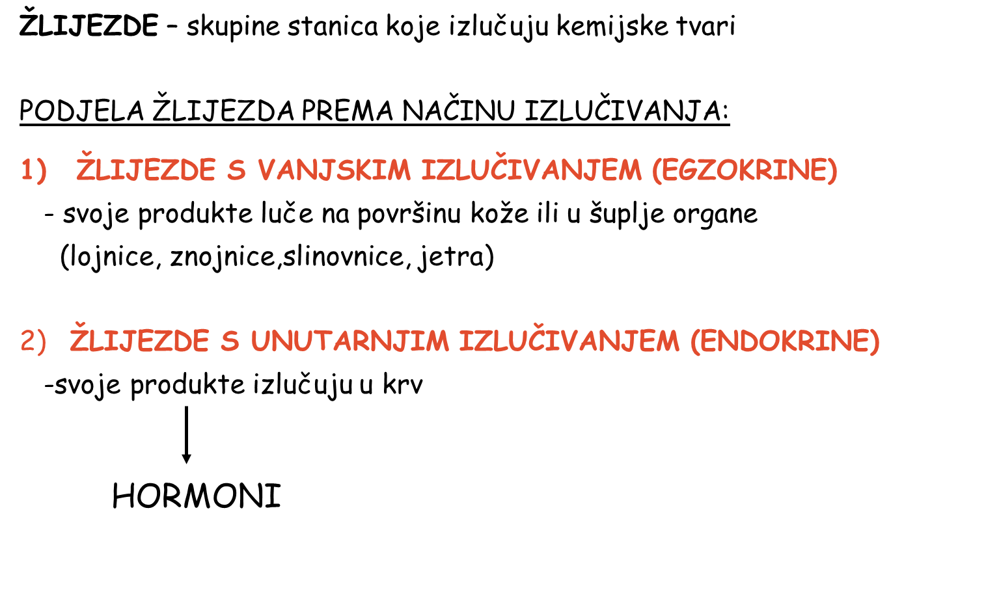

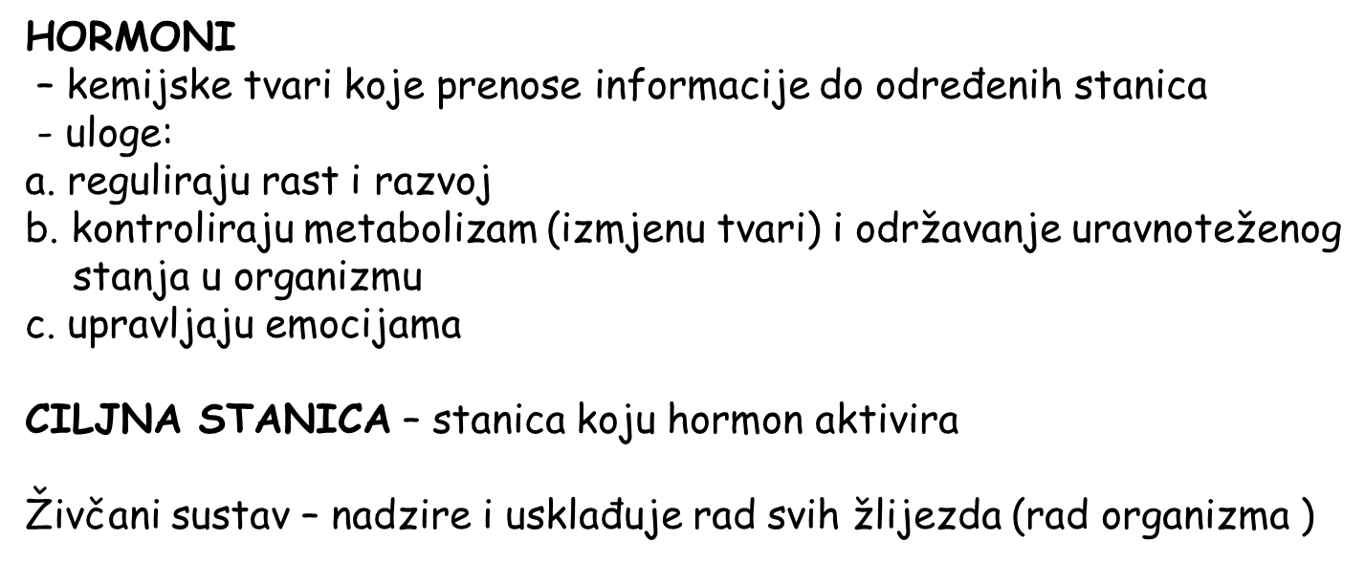

VAŠI ZADATCI

PREPIŠI PLAN PLOČE-ne trebaš meni slati

UZ UDŽBENIK RIJEŠI TABLICU-meni šalješ kao i odgovore na pitanja(WORD)

ODGOVORI NA 2 PITANJA

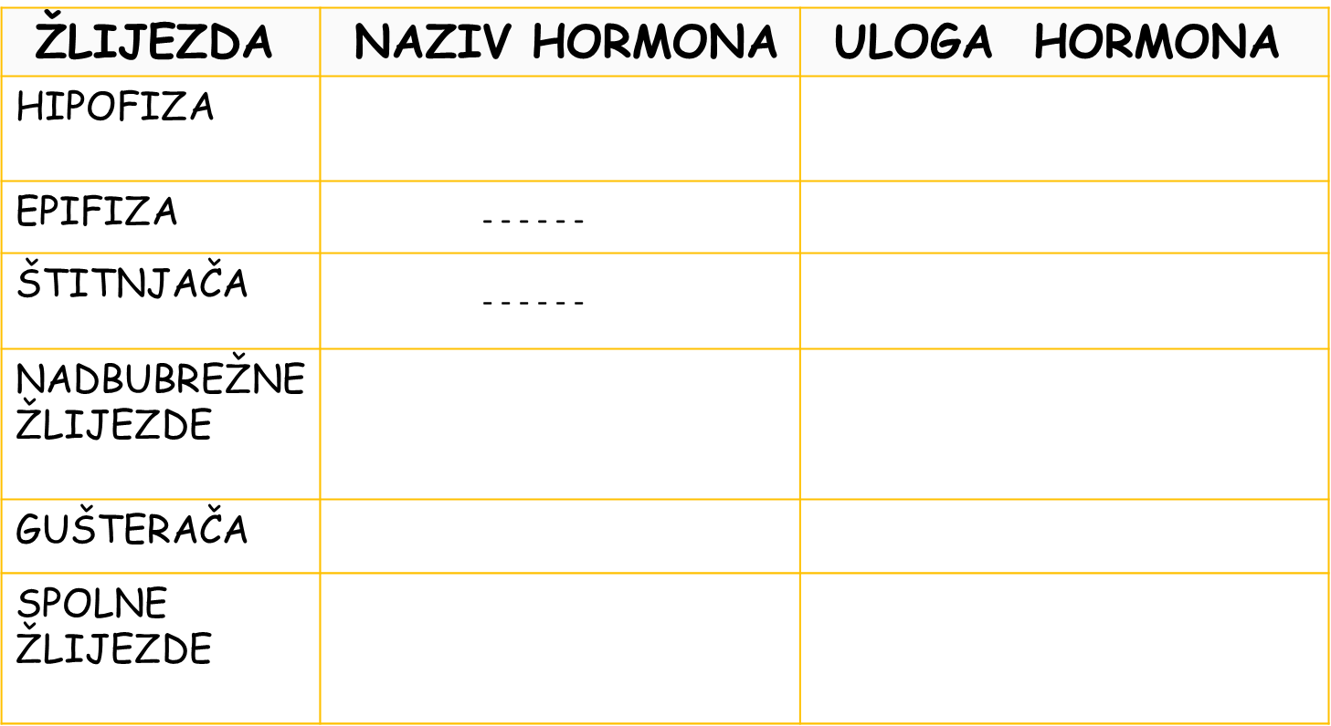

**1. Poveži naziv žlijezde s hormonom kojeg izlučuje. Broj ispred pojma s lijeve strane upiši na praznu crtu s desne strane.**

**a.** hipofiza _____ adrenalin

**b.** nadbubrežna žlijezda _____ estrogen i progesteron

**c.** gušterača _____ testosteron

**d.** jajnik _____ hormon rasta

**e.** sjemenik _____ inzulin i glukagon

**2. Dopuni rečenice.**

**a.** Kemijske tvari koje prenose informacije do ciljanih stanica nazivamo __________________.

**b.** Endokrine žlijezde hormone izlučuju u ___________________.

**c.** Razinu šećera glukoze u krvi regulira žlijezda _________________.

**d.** Uslijed nedostatka joda u prehrani javlja se poremećaj koji zovemo __________________.

ZADATCI ZA UČENIKA UZ PRILAGODBU

PREPIŠI PLAN PLOČE

PREPIŠI TABLICU I UZ UDŽBENIK JU POPUNI!